|  |  |  |
| --- | --- | --- |
| **Asignatura** | **Datos del alumno** | **Fecha** |
| **Seguridad en Sistemas Operativos Propietarios** | Apellidos: Paz López | 10 de Julio 2021 |
| Nombre: Angel Ramón |

Contenido

ACCEDER A LOS PERMISOS ROOT: sudo -i 1

DESCARGAR SQUID 2

CREACION DE LOS ARCHIVOS PARA LAS LISTAS DE ACCESO 3

COMPROBACION DEL FUNCIONAMIENTO DEL SQUID 9

CONFIGURACIÓN DE HORARIO DE CONEXIÓN DE 8 AM A 10 AM 14

CREAMOS FICHERO QUE GUARDE LOS LOGS 19

# ACCEDER A LOS PERMISOS ROOT: sudo -i

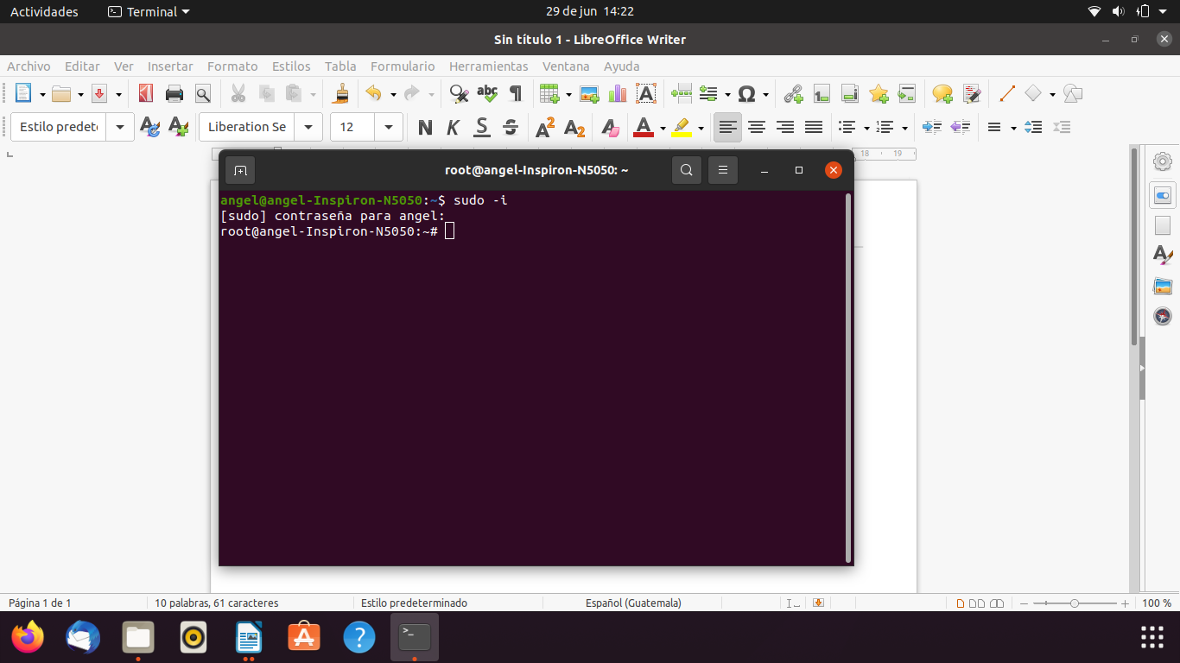

# DESCARGAR SQUID

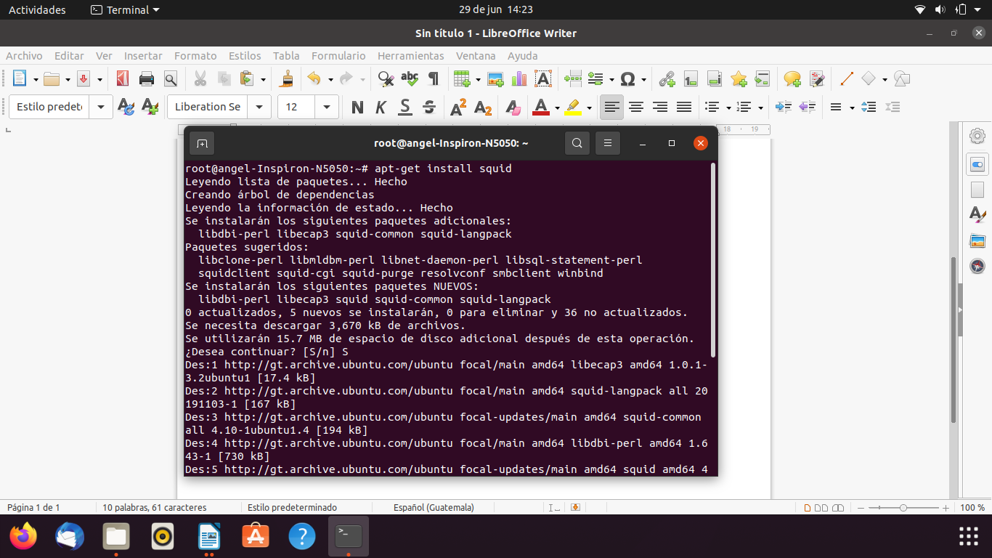

Nos dirijimos al directorio de configuracion Squid

nano /etc/squid/squid.conf

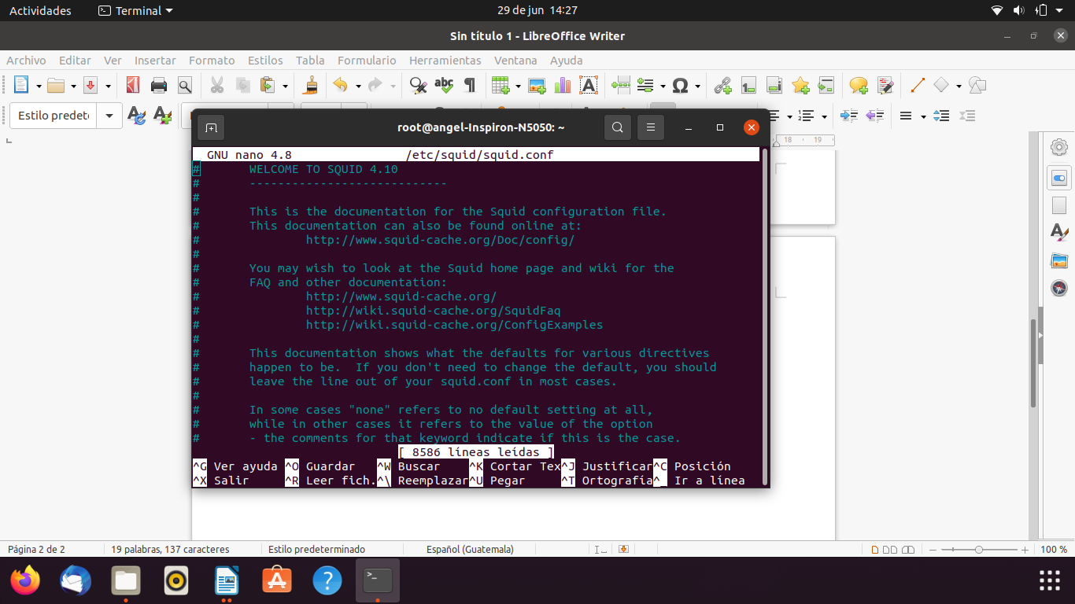

# CREACION DE LOS ARCHIVOS PARA LAS LISTAS DE ACCESO

Creacion de archivos para negar los dominios de:

[www.gmail.com](http://www.gmail.com/) [www.yahoo.com](http://www.yahoo.com/) [www.hotmail.com](http://www.hotmail.com/)

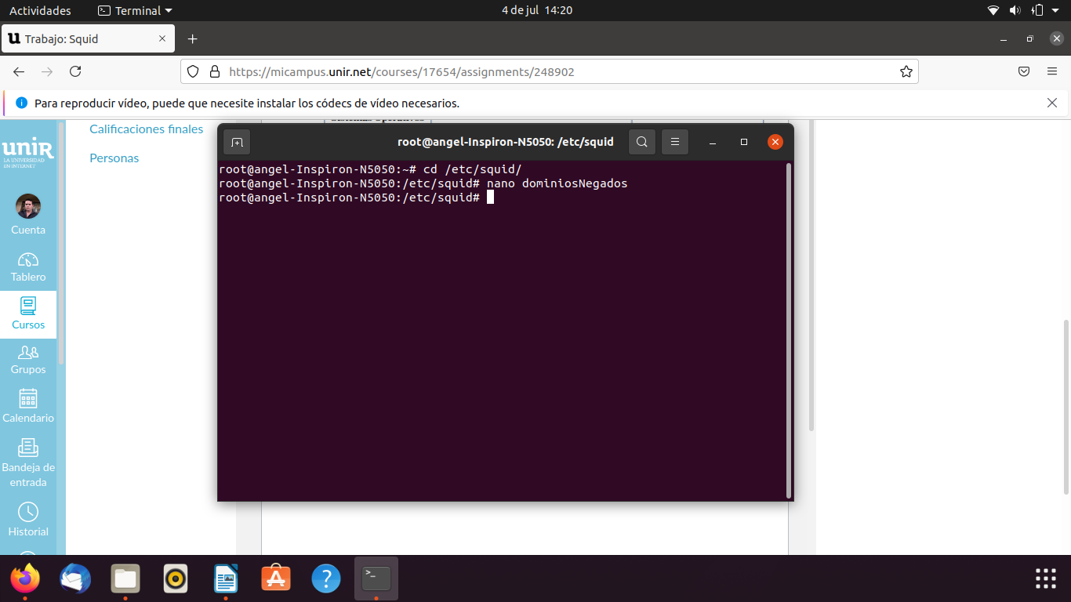

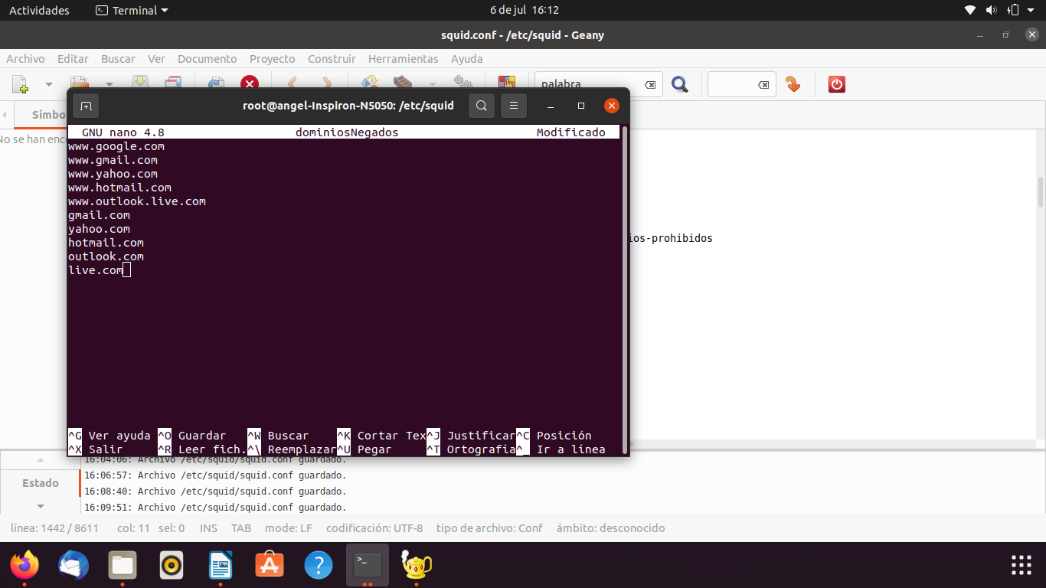

Y creacion de palabras negadas:

Sexo

Pornografia

Desnudos

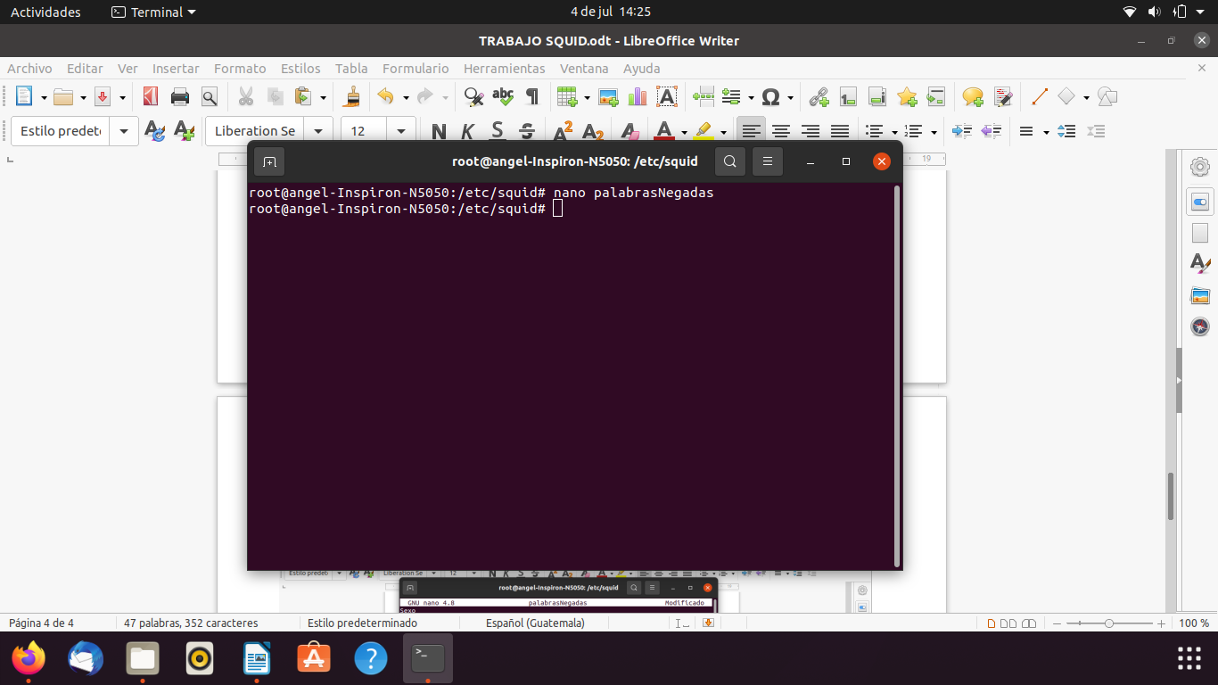

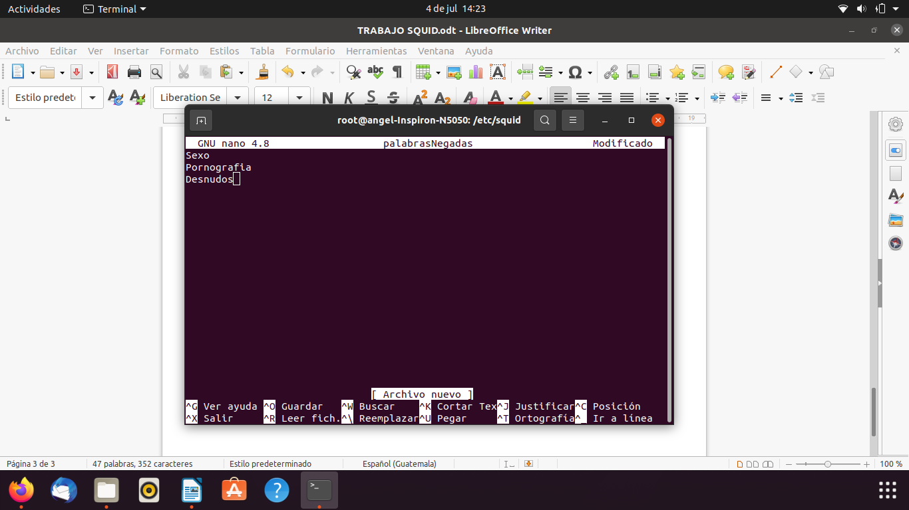

De aquí en adelante usaremos geany en vez de nano para mayor flexibilidad para editar el archivo squid.conf. Primero me ubico en cd */etc/squid/ y abrimos el squid.conf con geany y creamos el ACL con nombre red-local y la direccion ip 192.168.0.0/16 ya que la ip del host es 192.168.2.3*

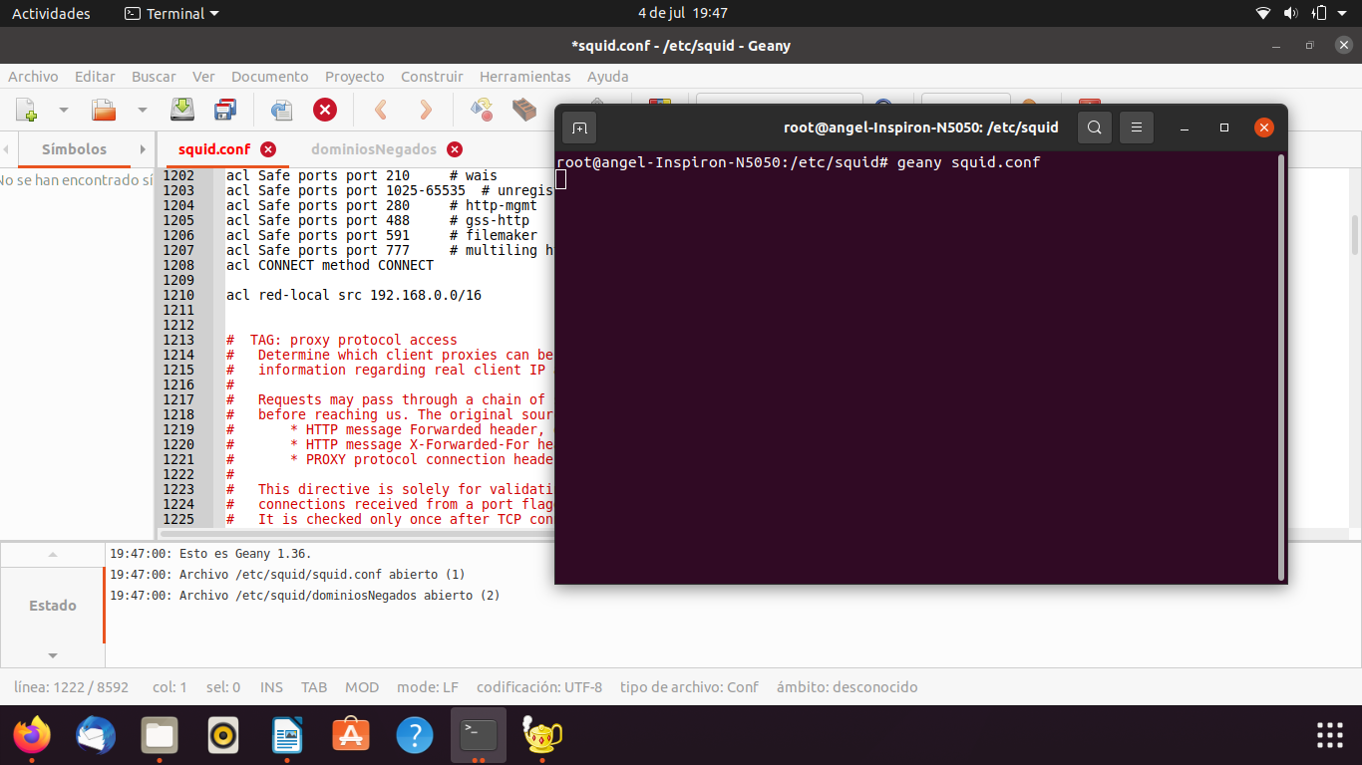

Definimos tambien las listas de accesos para la red-local, los dominios a bloquearse y las palabras negadas que creamos con anterioridad. (Le damos nombre a las variables a usar)

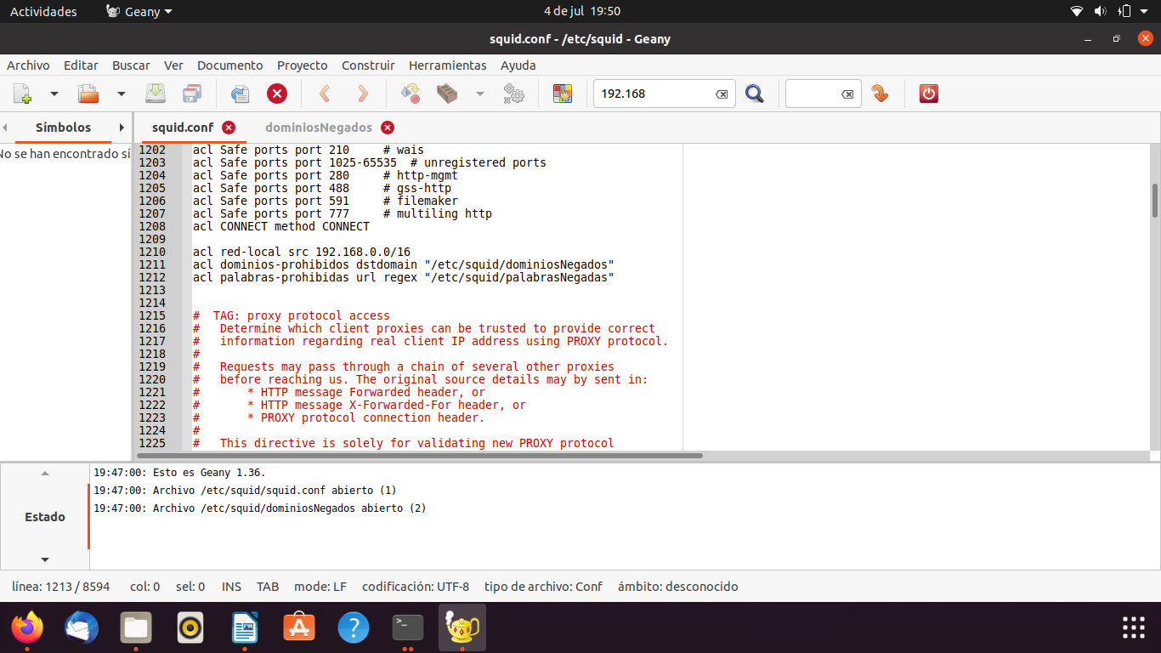

Después creamos la regla de control de accesos (Linea 1414 y 1415)

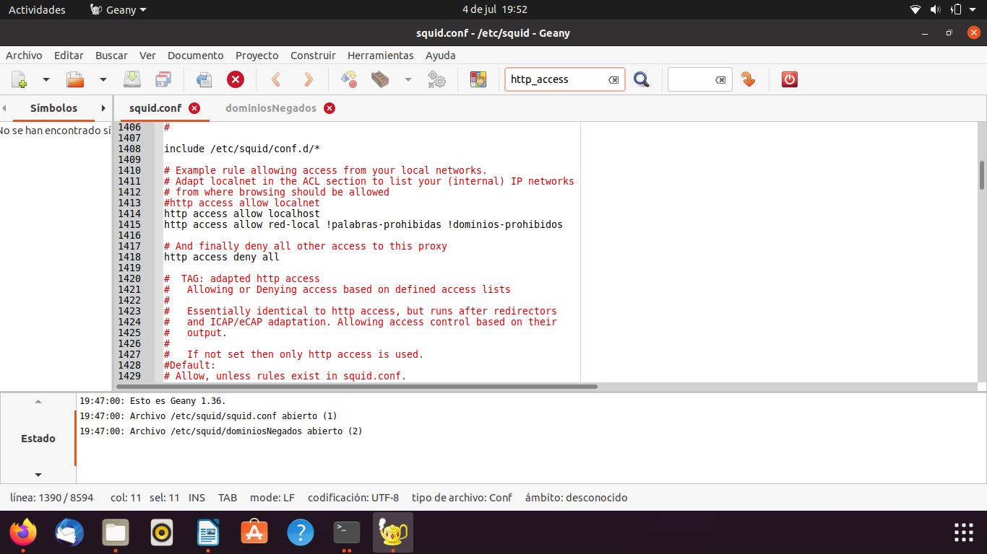

Nos aseguramos que el puerto a usar para el Squid sea el puerto 3128

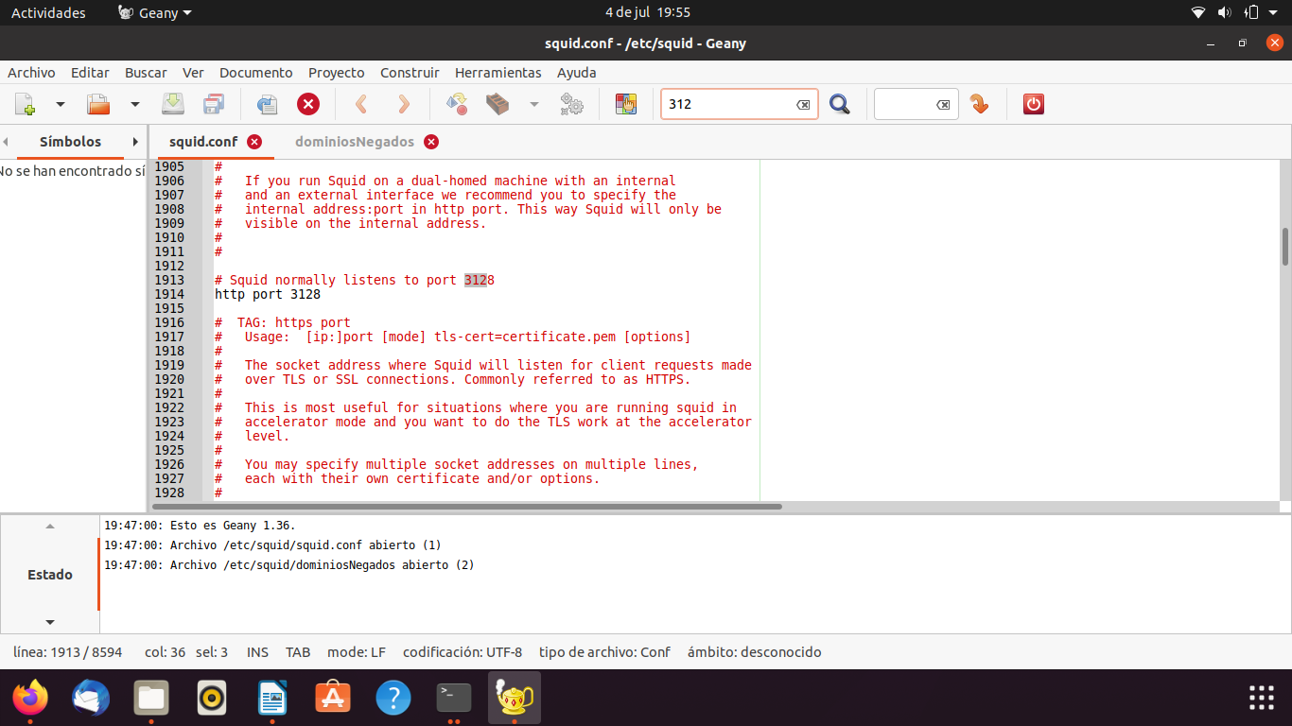

Reiniciamos el servicio de squid

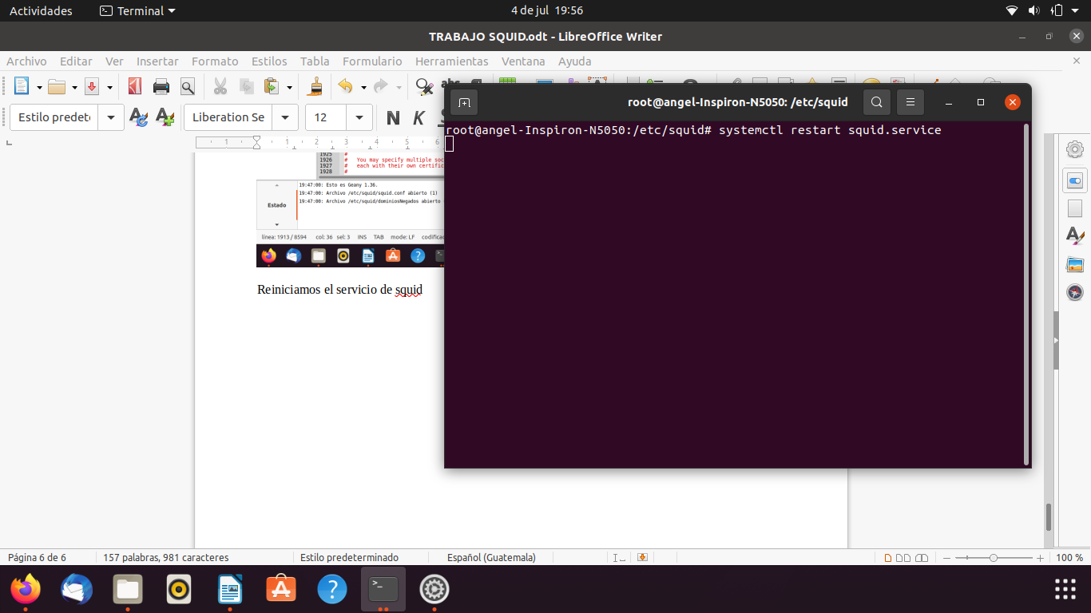

Verificamos el estado del Servicio Squid

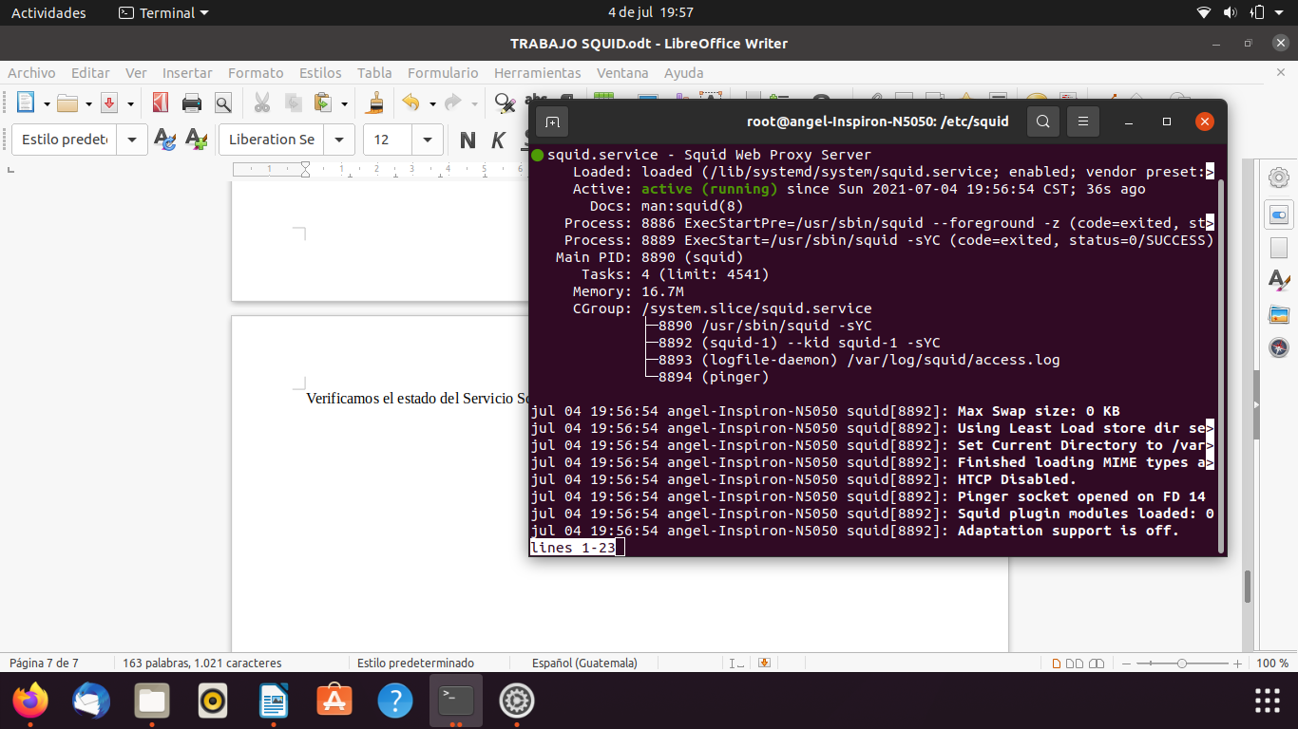

La cual nos indica que el servicio este ejecutándose correctamente.

Después nos vamos a la configuración de la red y damos en Proxy de la red

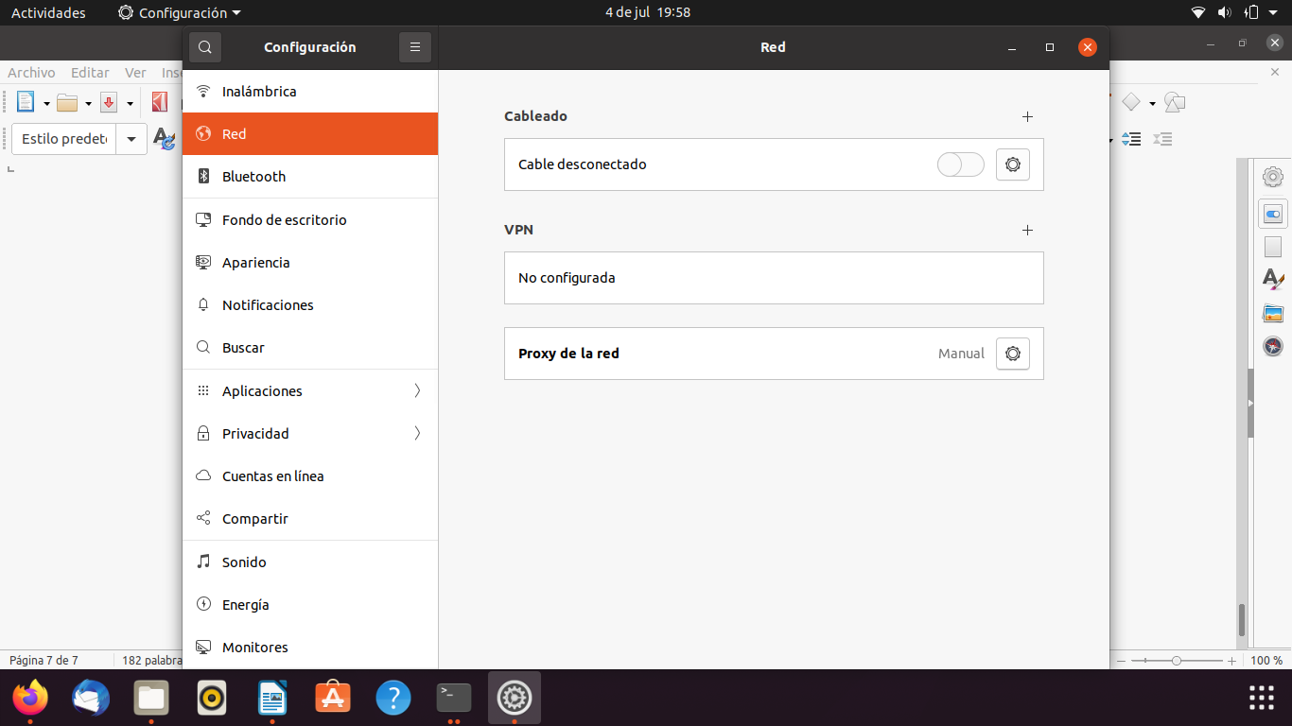

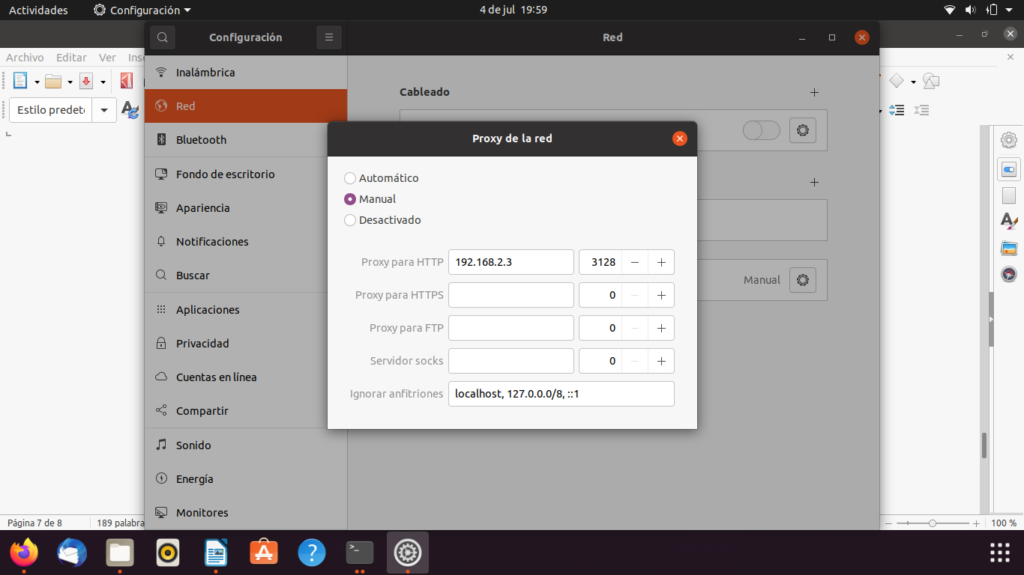Elegimos la opcion Manual y colocamos la IP de nuestra computadora que tiene el Proxy con el Squid configurado con el puerto 3128

# COMPROBACION DEL FUNCIONAMIENTO DEL SQUID

Comprobamos con el Servidor (La computadora que tiene el proxy configurado) para ver si funcionan las reglas del Squid.

ENTRANDO A GMAIL.COM

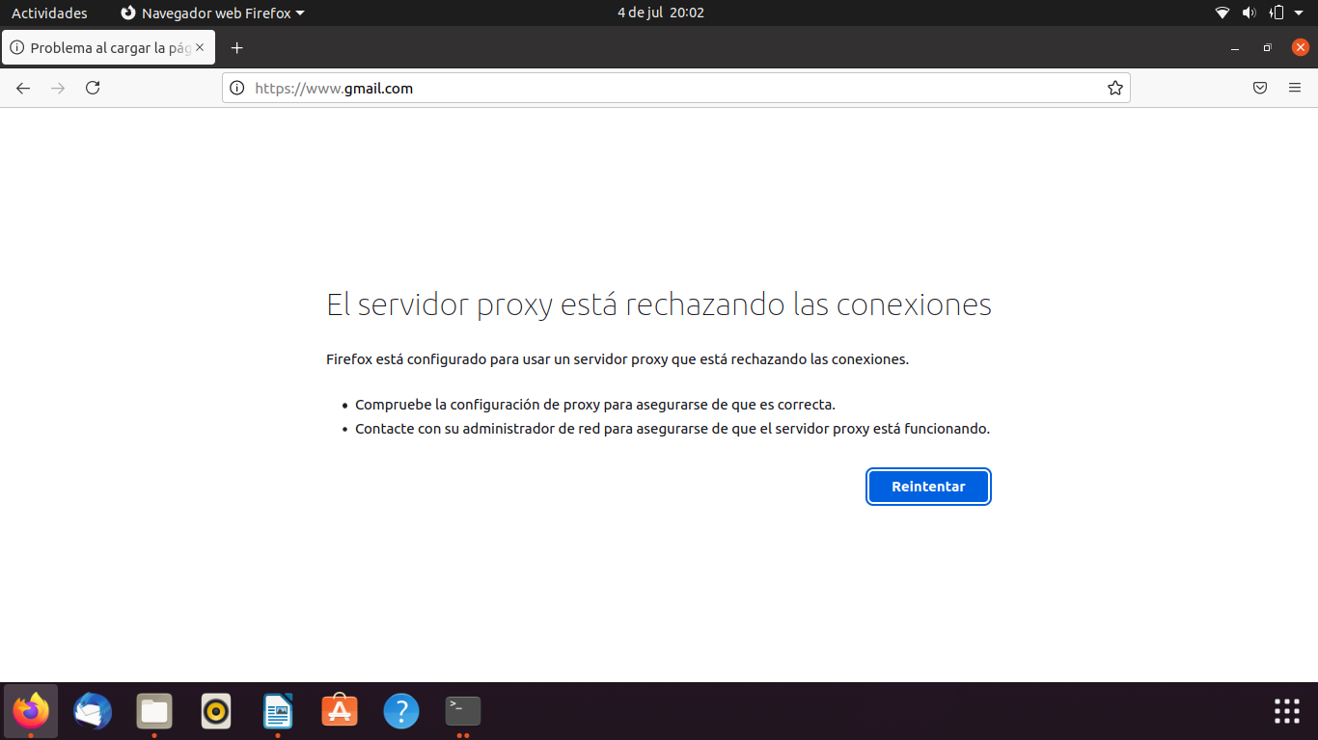

ENTRANDO A YAHOO.COM

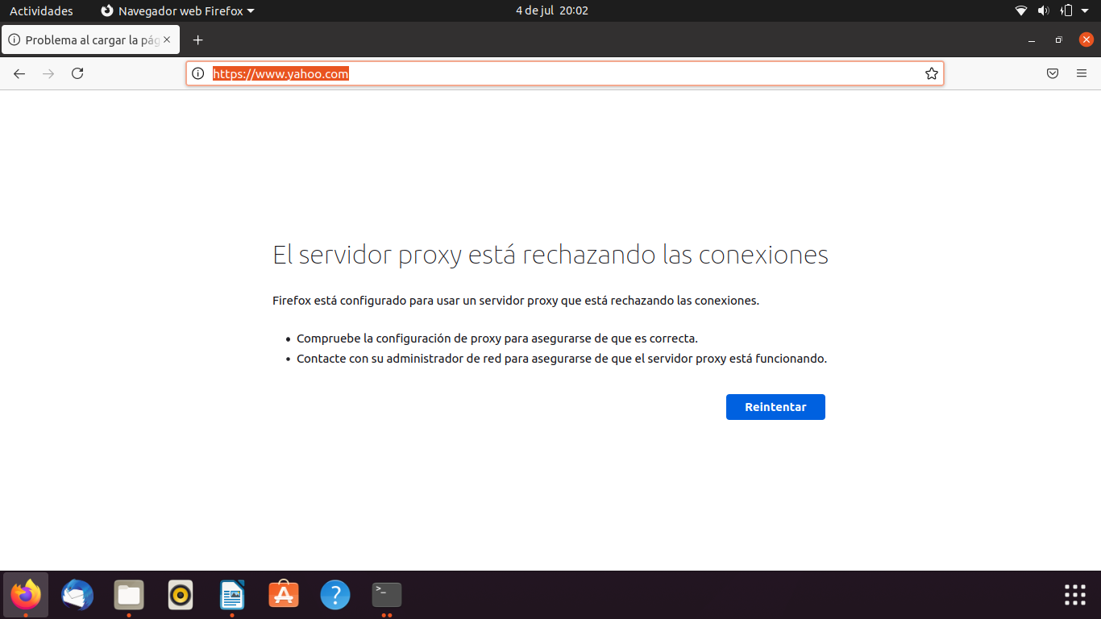

ENTRANDO A OUTLOOK.LIVE.COM

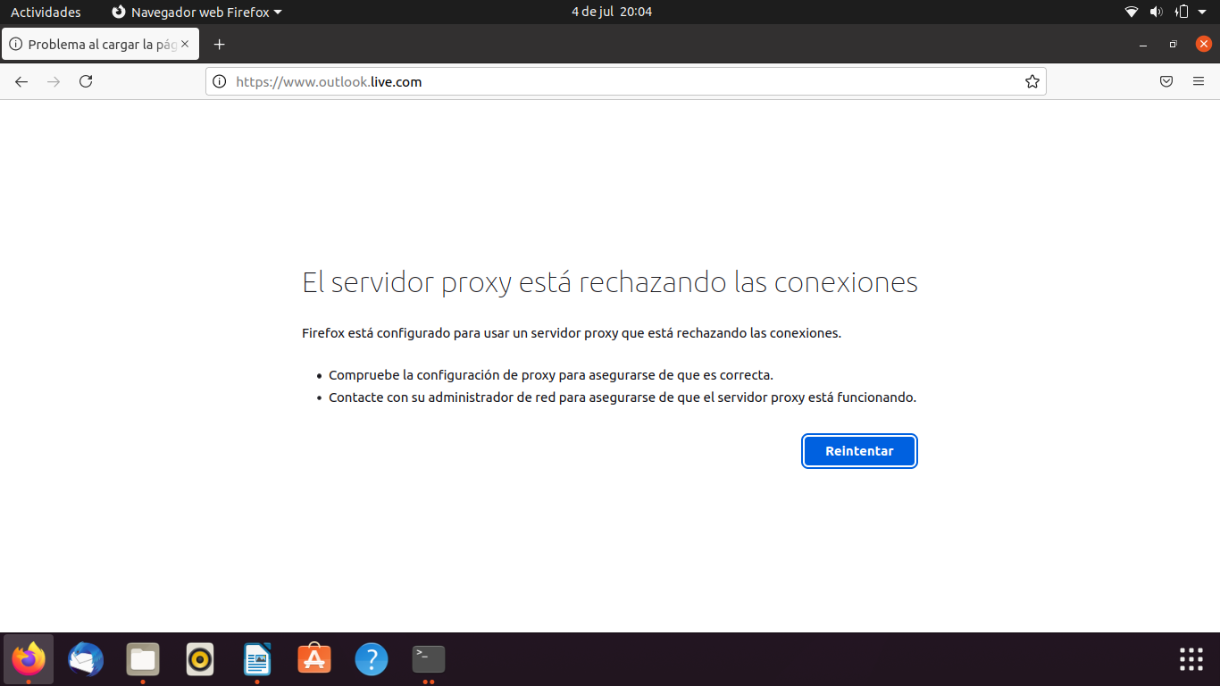

COMPROBAMOS INGRESANDO A GOOGLE.HN PARA VER SI HAY ACCESO A INTERNET

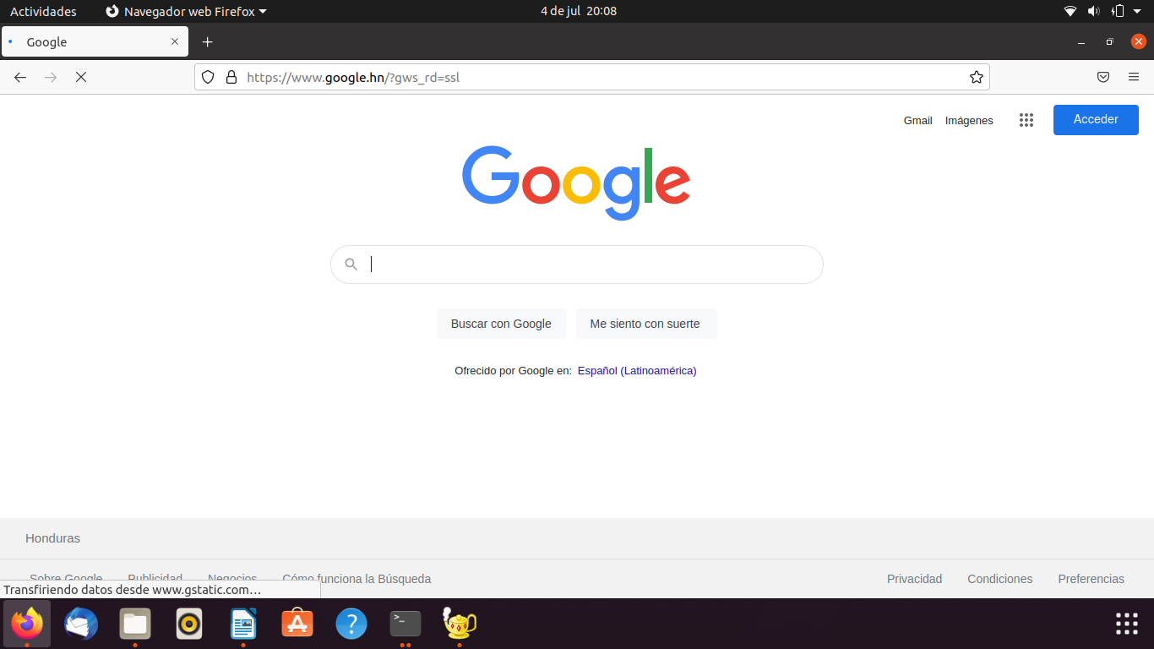

COMPROBAMOS LA PALABRA SEXO QUE ES UNA DE LAS PALABRAS PROHIBIDAS

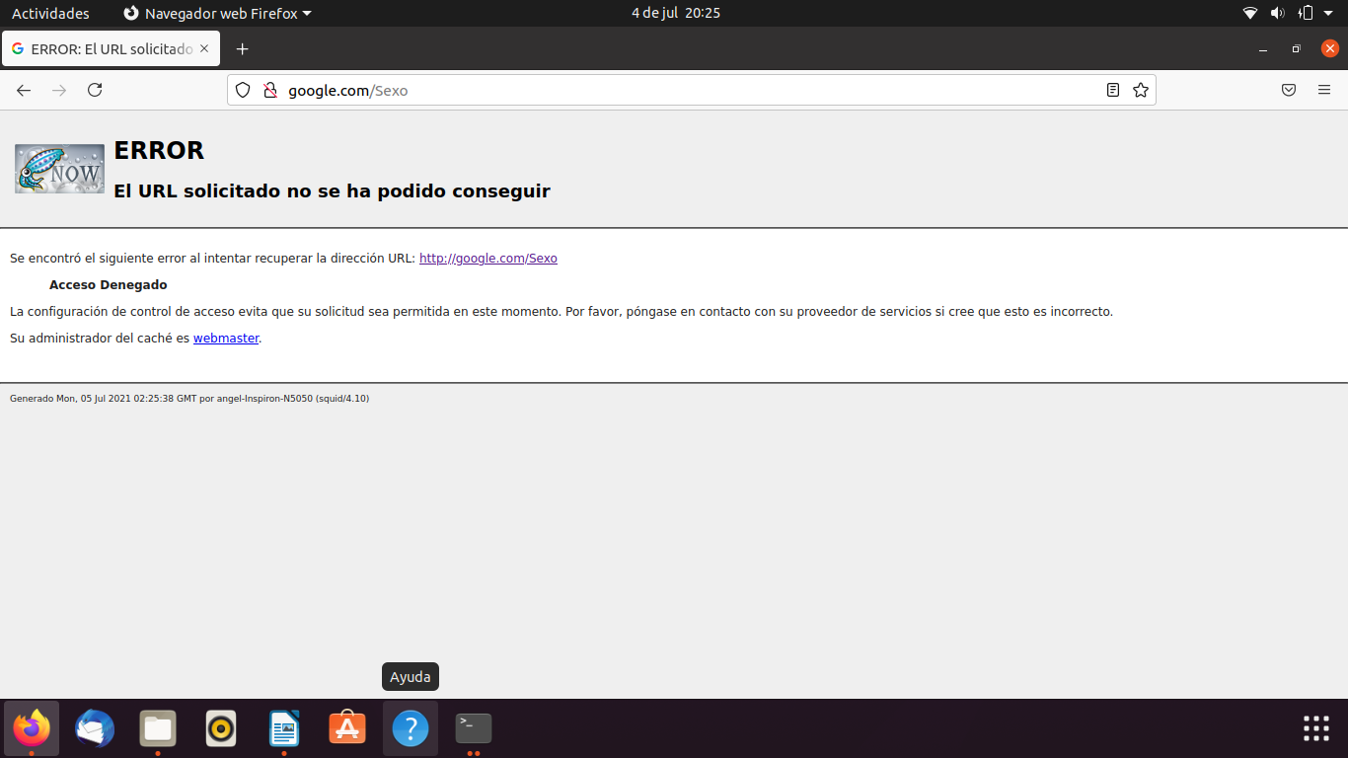

Si probamos el squid en una maquina cliente, tendríamos que hacer las siguientes configuraciones. Usaremos una maquina con Windows 10. Nos iremos a panel de control / Redes e Internet y elegimos Opciones de Internet.

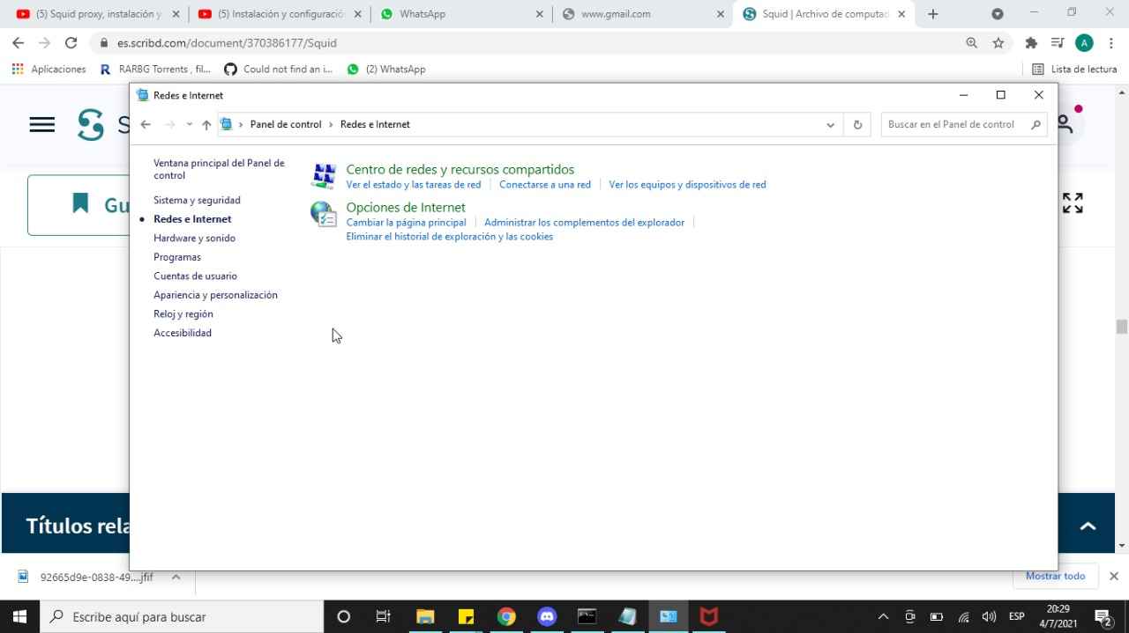

Después en Conexiones damos clic en Configuración de LAN

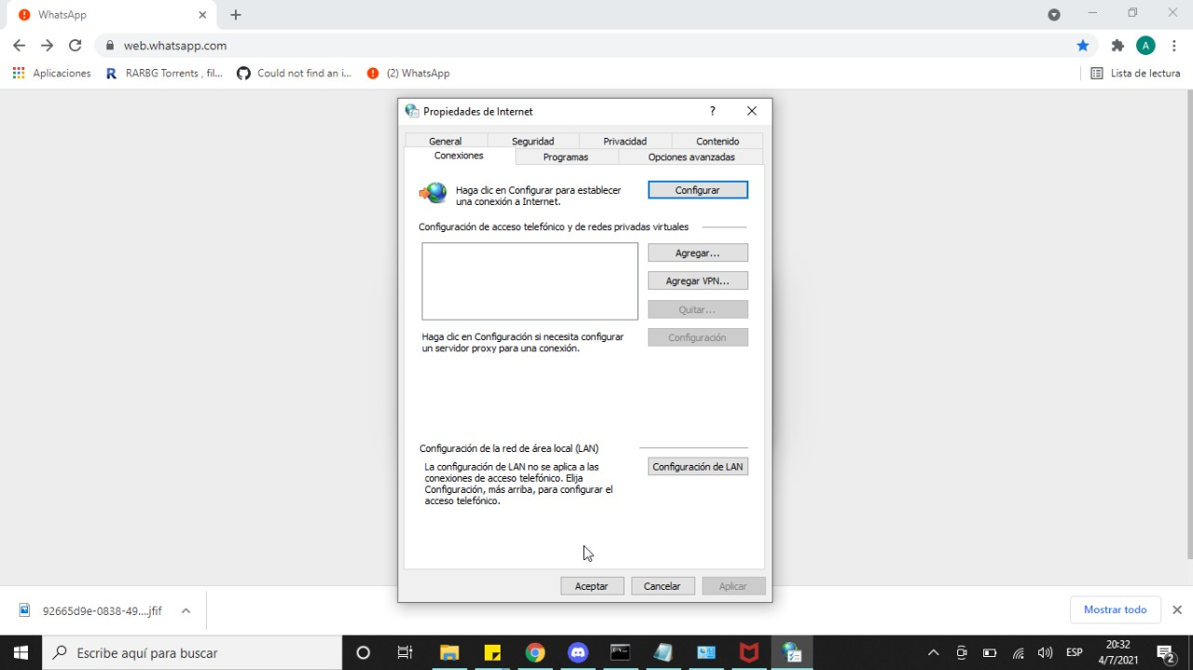

Y activamos en el Servidor Proxy y colocamos el IP de la máquina que tiene el proxy instalado con el Squid la cual es en nuestro caso 192.168.2.3 con puerto 3128 y le damos aceptar

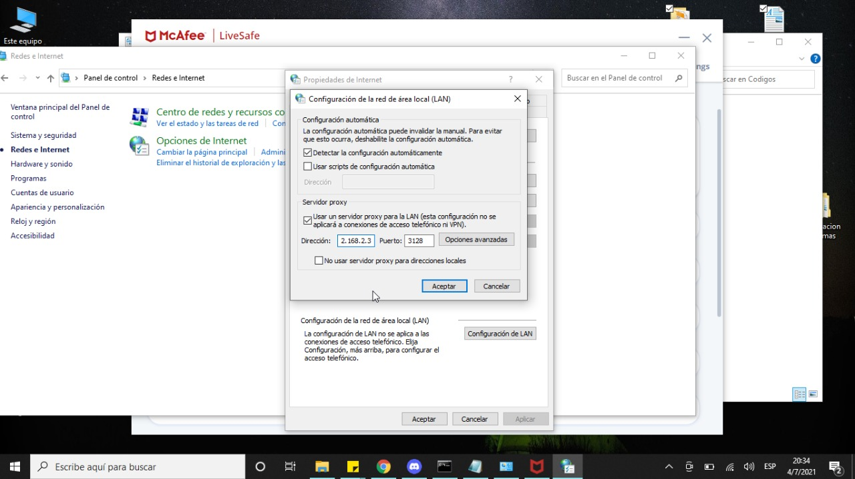

COMPROBAMOS EN ENTRAR A GMAIL.

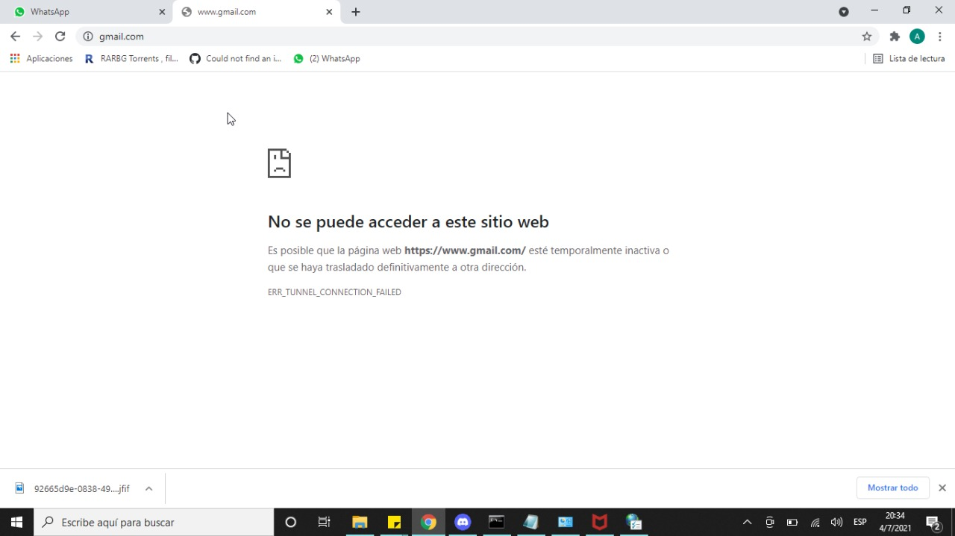

# CONFIGURACIÓN DE HORARIO DE CONEXIÓN DE 8 AM A 10 AM

Las reglas de restricción de horarios también las creamos en el fichero de configuración de Squid /etc/squid/squid.conf, usamos geany para colocar las reglas correspondientes.

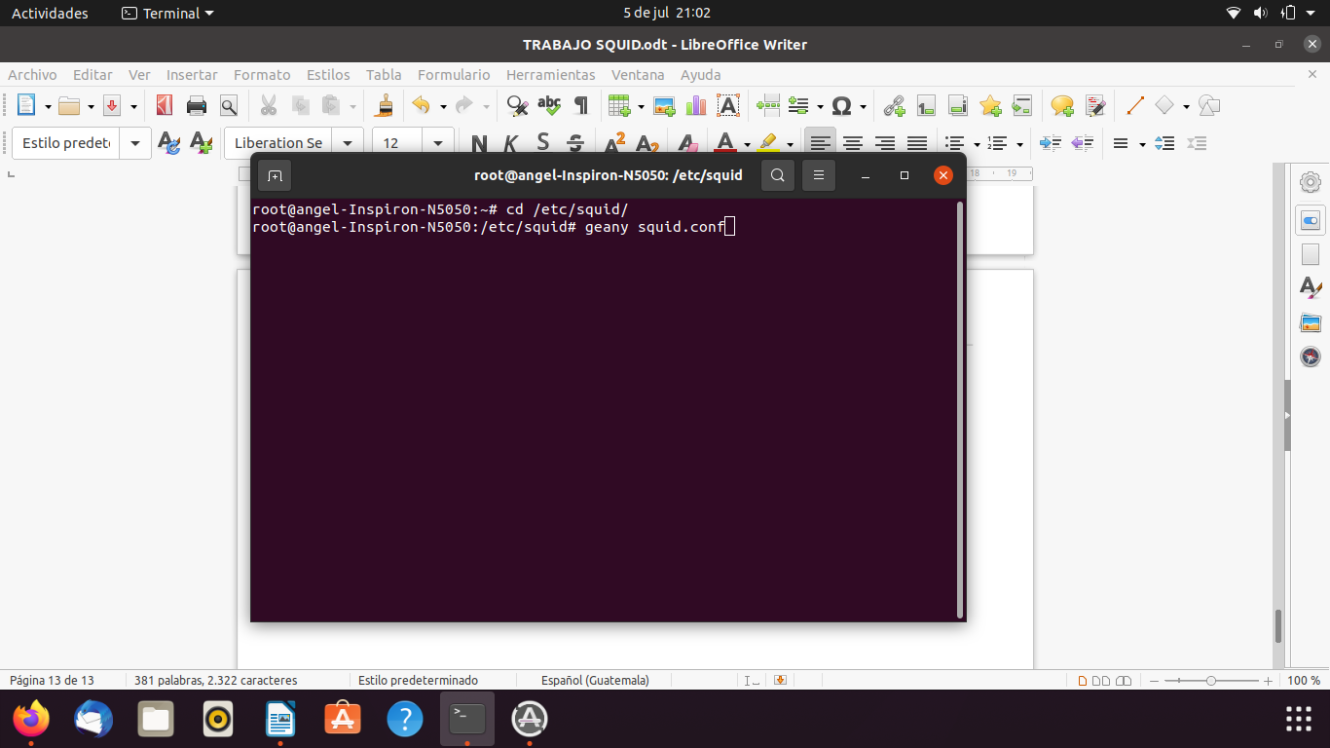

Activamos la memoria cache de 256 mb quitando el #

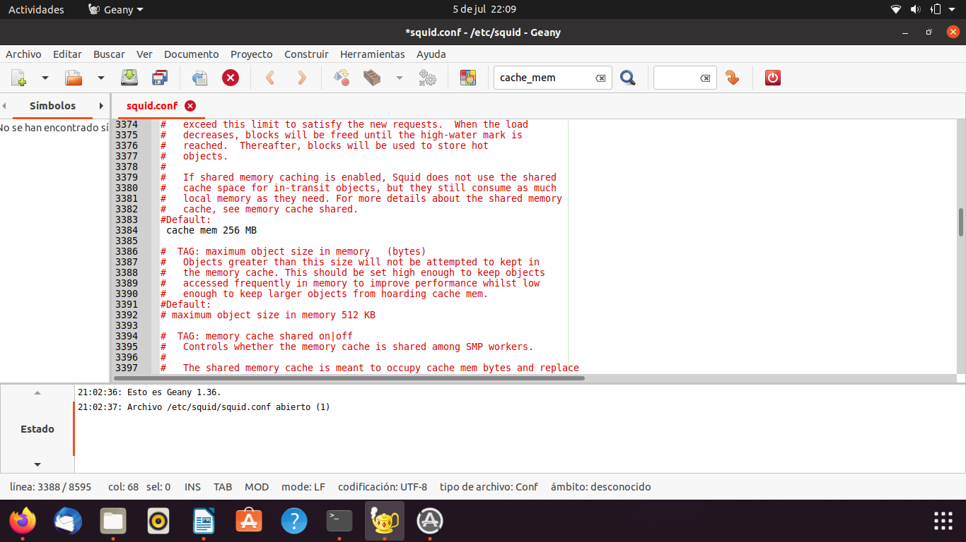

En cache_dir igual lo descomentamos y agregamos a linea 1000 16 256

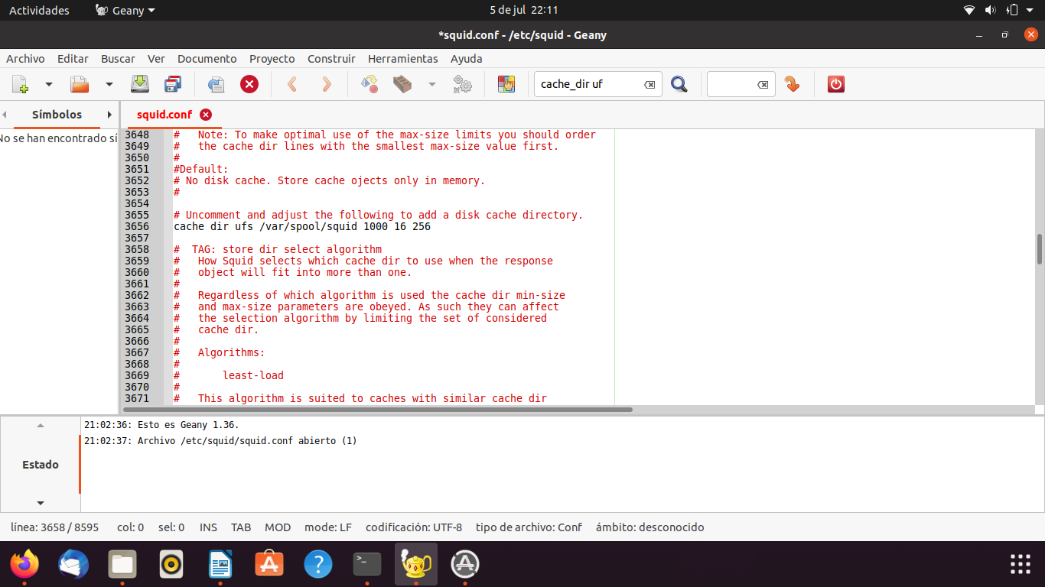

Escribimos la regla con el nombre de horario de bloqueo y colocamos todos los días (DOMINGO = S, LUNES = M, MARTES = T, MIERCOLES = W, JUEVES = H, VIERNES = F, SABADO = A) e indicamos a hora de no conexión a las 08:00 am a 10:00 am la regla quedaría de la siguiente manera:

acl horario time SMTWHFA 08:00-10:00 y configuramos un horario de desbloqueo de 11:00 am a 20:00 pm

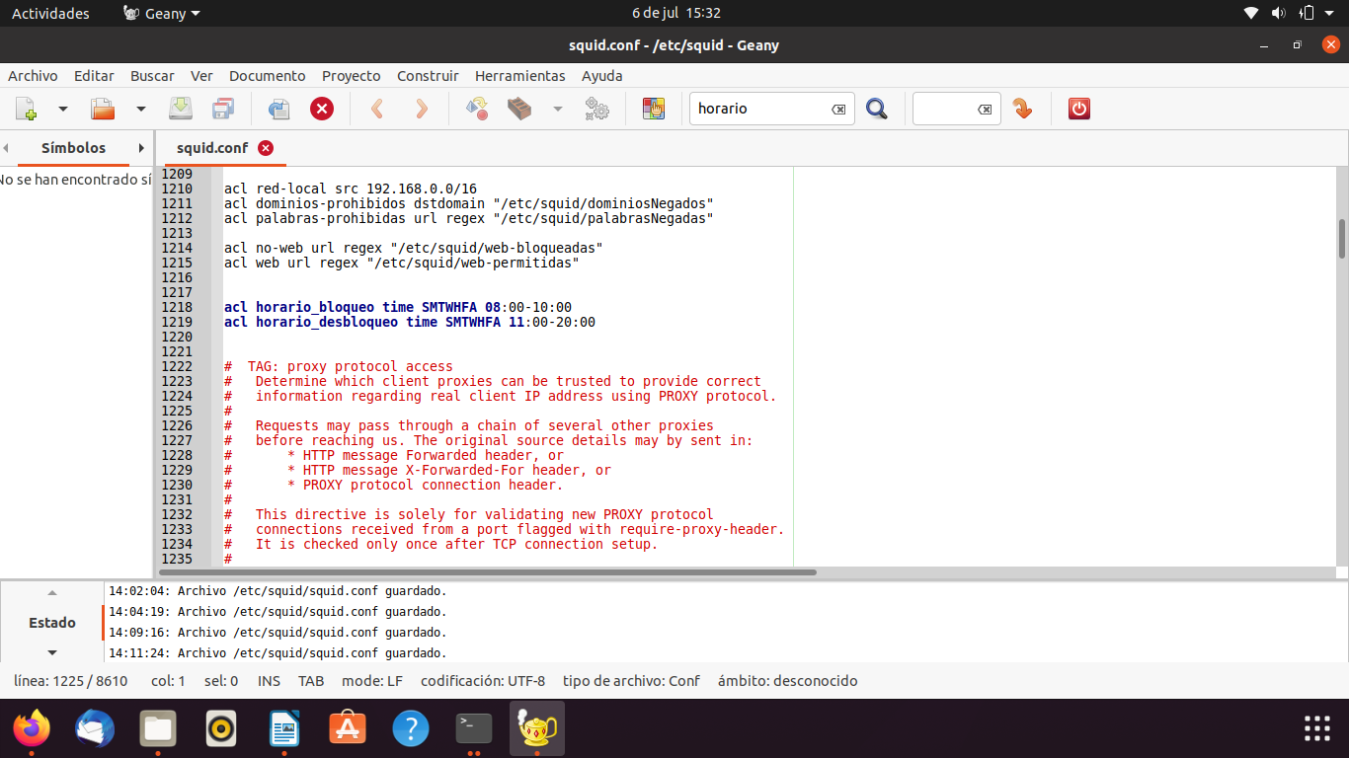

Después nos vamos en la sección de http_access y aplicamos el horario_bloqueo, horario_desbloqueo

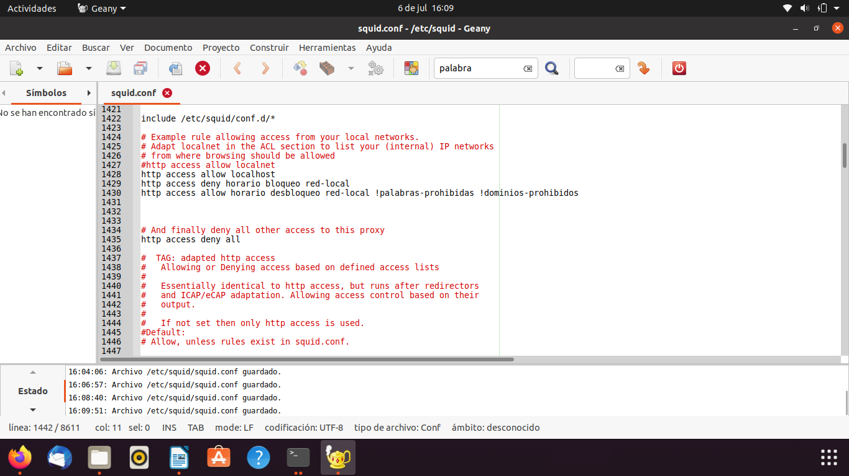

Reseteamos el servicio del squid

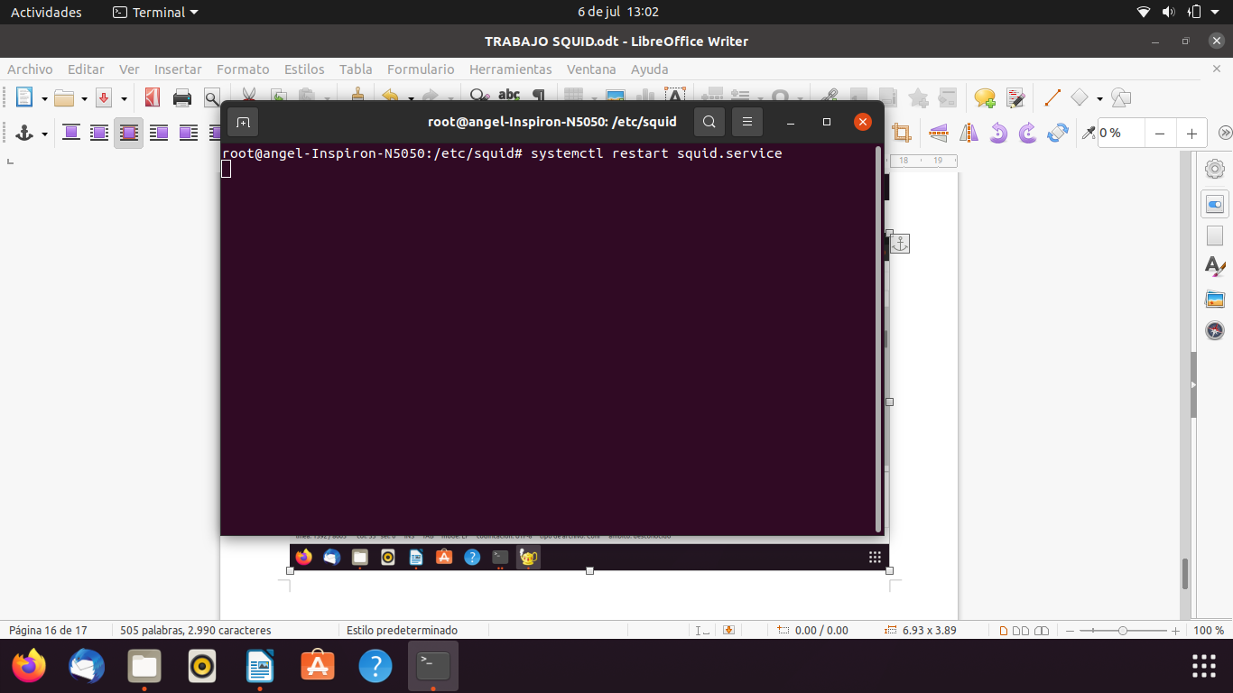

Revisamos a las 9:41 am si hay conexión

PROBAMOS CON GMAIL

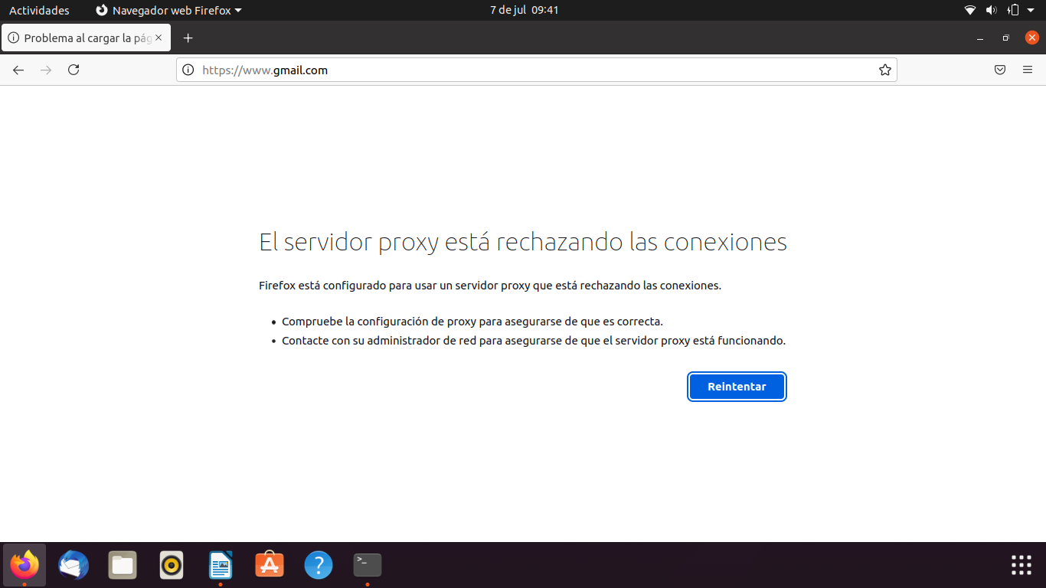

FACEBOOK

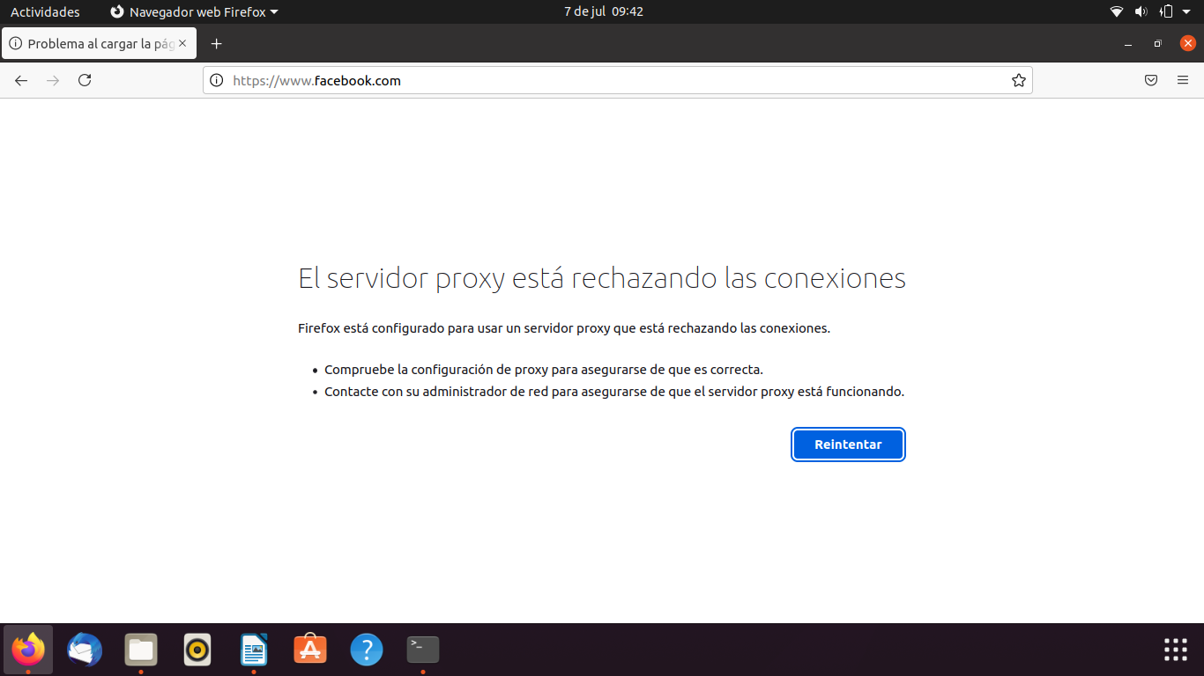

En conclusion no tenemos acceso a internet en el horario establecido.

# CREAMOS FICHERO QUE GUARDE LOS LOGS

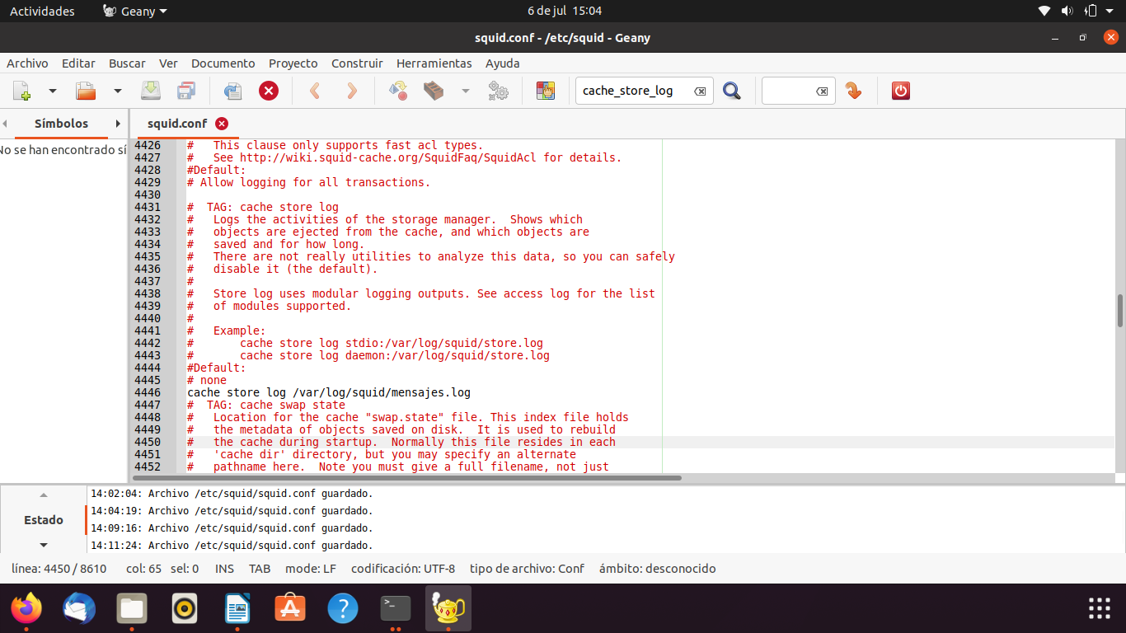

Reiniciamos el Servicio del Squid

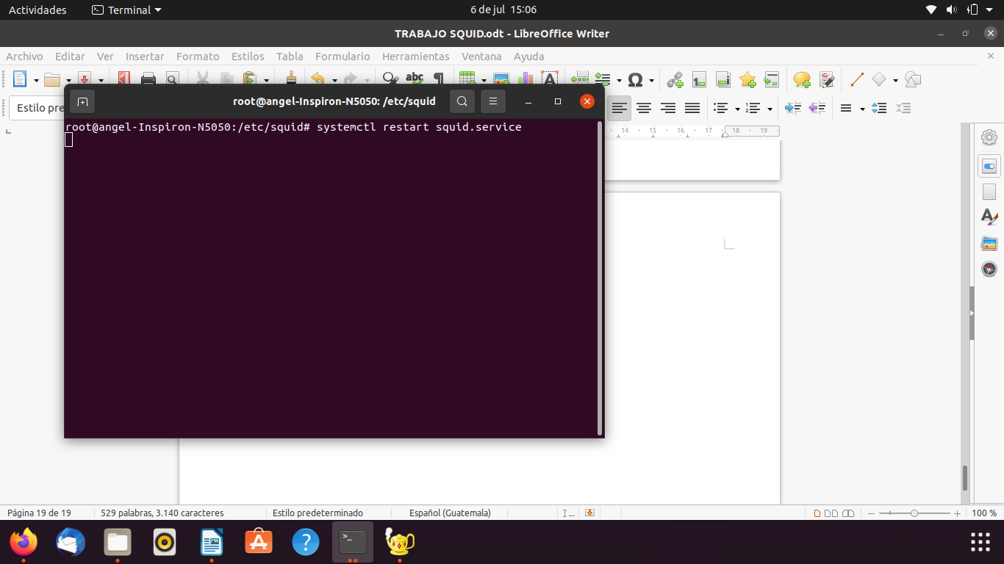

Verificamos si se creo el fichero

